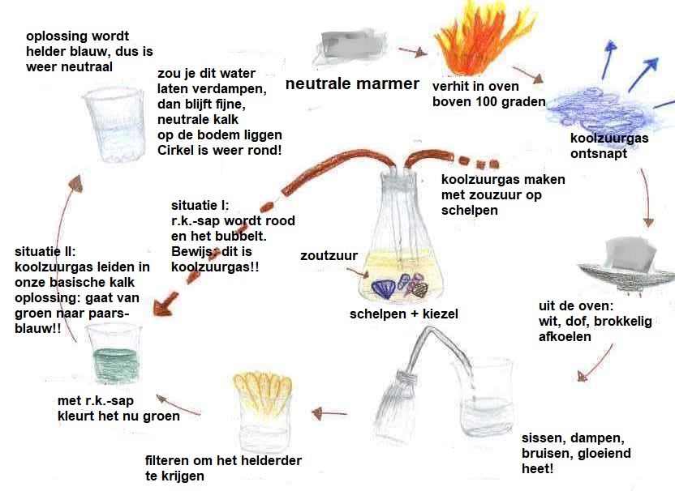
Schema van de kalcyclus in het lab

